GEA kytero® 2000 jetzt kompatibel mit Steuerungssystemen von Rockwell Automation – Präsentation auf der Automation Fair in Chicago, Illinois

Düsseldorf/Chicago, Illinois (USA), 14. November 2025 – GEA, einer der weltweit führenden Anbieter von Prozesstechnologie, wird auf der diesjährigen Automation Fair, der jährlichen Veranstaltung von Rockwell in Chicago, Illinois (17.–20. November 2025), den GEA kytero® 2000 Single Use Separator mit einem Steuerungssystem von Rockwell Automation, dem weltweit größten Unternehmen für industrielle Automatisierung und digitale Transformation, vorstellen. GEA ist ein Gold-Level-OEM im PartnerNetwork™-Ökosystem von Rockwell. Der GEA kytero® 2000, der sich bereits in der mittelgroßen bis großen biopharmazeutischen Produktion etabliert hat, ist nun vollständig kompatibel mit den neuesten Hardware- und Softwarelösungen von Rockwell, darunter FactoryTalk Optix und bietet Kunden eine integrierte, digitalisierte Zentrifugenlösung. FactoryTalk Optix ist eine cloudfähige, offene und skalierbare Plattform von Rockwell Automation für Mensch-Maschine-Schnittstellen (HMI), Konnektivität und Datenvisualisierung. Sie ermöglicht die Erstellung industrieller Anwendungen über einen Webbrowser und unterstützt industrielle IoT-Funktionen (IIoT) und Edge-Computing. Die Plattform ermöglicht die Zusammenarbeit mehrerer Benutzer, den einfachen Zugriff von überall und die Integration von Daten aus verschiedenen Quellen, wodurch Abläufe transparenter und effizienter werden.

GEA kytero® 2000 ermöglicht Ausbeuten von über 99 Prozent

Der GEA kytero® 2000 bietet weiterhin bewährte Single Use Tellerseparator Technik für die Bioprozessverarbeitung im Produktionsmaßstab und verarbeitet Säugetierzellkulturen von 150 bis 500 Litern pro Stunde und E. coli von 30 bis 120 Litern pro Stunde, wobei bei Abtrennung von Säugetierzellen Ausbeuten von über 99 Prozent erzielt werden. Das kompakte, mobile „Plug & Produce”-Design minimiert den Platzbedarf und macht CIP (Clean-in-Place) und SIP (Sterilize-in-Place) überflüssig, da alle produktberührenden Teile Single Use Artikel sind.

Nahtlose Digitalisierung und Modularität

Die Integration mit Rockwell Automation-Lösungen ermöglicht einen nahtlosen Betrieb und eine Datenvisualisierung über FactoryTalk Optix. Kunden profitieren von einheitlichen Schnittstellen, Cloud- -Konnektivität und fortschrittlichen Analysen, darunter FactoryTalk® Analytics™ und GuardianAI™, die eine Echtzeitüberwachung der Antriebsleistung und Prozessoptimierung ermöglichen. Der GEA kytero® 2000 nutzt außerdem den offenen Automatisierungsstandard MTP (Module Type Package), der eine „Plug & Produce”-Integration in bestehende Produktionsumgebungen ermöglicht. In Kombination mit Digital-Twin- und Augmented-Reality-Lösungen von EPLAN erhalten Kunden Zugriff auf Echtzeit-Konstruktionsdaten, eine vereinfachte Inbetriebnahme und verbesserte Wartungsvorgänge.

Enge Zusammenarbeit zwischen GEA und Rockwell Automation

„Die Kompatibilität des GEA kytero® 2000 mit den Lösungen von Rockwell Automation ermöglicht es unseren Kunden, GEA-Separatoren mit maximaler Effizienz, Skalierbarkeit und digitaler Konnektivität zu betreiben”, sagt Dieter Hille, Senior Director Product Management Automation & Digital Product.

Technologie zu sehen auf der Automation Fair 2025 im „Industry Pavilion, OEM – Machine Builders“

Besucher der Automation Fair 2025 können den GEA kytero® 2000 mit Rockwell-Steuerungen im Bereich Life Science des Industry Pavilion for OEM – Machine Builders sehen und die Vorteile einer vollständig integrierten Einwegzentrifuge für die mittelgroße bis große biopharmazeutische Produktion erleben.

Hintergrundinformationen: Daten und Fakten und Zahlen GEA kytero® 2000

- Ideal für Bioreaktoren bis zu 2.000 Litern
- Fed-Batch-Ernte und hochproduktiver Perfusionsbetrieb
- Kompakte Abmessungen: 1.220 × 960 × 1.810 mm (Inch: 48‘ × 37,8‘ × 71,2‘)
- Biocontainment-sicheres, kontaktloses breezeDrive®-System
- Keine Versorgungsleitungen erforderlich außer Standardstrom und Druckluft

Foto:

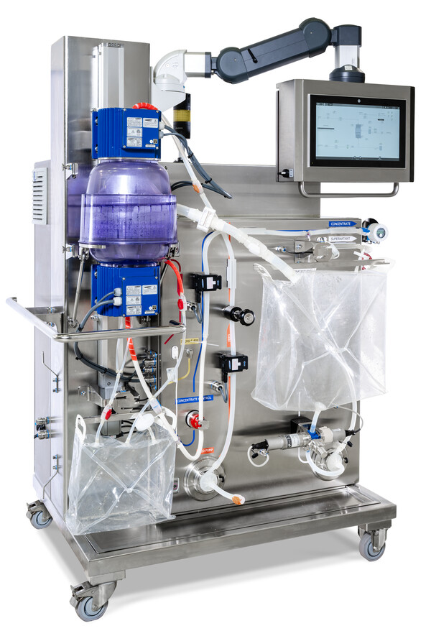

Foto, Bildunterschrift: Der GEA kytero® 2000, der sich bereits in der mittelgroßen bis großen biopharmazeutischen Produktion etabliert hat, ist nun vollständig kompatibel mit den neuesten Hardware- und Softwarelösungen von Rockwell. (Foto: GEA)

Über GEA
GEA ist einer der weltweit größten Anbieter von Systemen und Komponenten für die Lebensmittel-, Getränke- und Pharmaindustrie. Der 1881 gegründete internationale Technologiekonzern konzentriert sich auf Maschinen und Anlagen sowie fortschrittliche Prozesstechnologie, Komponenten und umfassende Dienstleistungen. So wird beispielsweise jeder zweite Pharmatrenner für wichtige Gesundheitsprodukte wie Impfstoffe oder neuartige Biopharmazeutika von GEA hergestellt. Im Lebensmittelbereich wird jede vierte Packung Nudeln oder jeder dritte Chicken Nugget mit GEA-Technologie verarbeitet. Mit mehr als 18.000 Mitarbeitern erzielte der Konzern im Geschäftsjahr 2024 in über 150 Ländern einen Umsatz von rund 5,5 Milliarden Euro. Die Anlagen, Prozesse, Komponenten und Dienstleistungen von GEA verbessern die Effizienz und Nachhaltigkeit der Produktion ihrer Kunden. Sie tragen erheblich zur Reduzierung von CO2-Emissionen, Plastikverbrauch und Lebensmittelabfällen bei. Damit leistet GEA einen wichtigen Beitrag zu einer nachhaltigen Zukunft, ganz im Sinne des Unternehmensmottos: „Engineering for a better world.“

GEA ist im DAX, im STOXX® Europe 600 Index gelistet und außerdem Bestandteil der führenden Nachhaltigkeitsindizes DAX 50 ESG, MSCI Global Sustainability und Dow Jones Best-in-Class World.

Weitere Informationen finden Sie online unter gea.com.
Wenn Sie keine weiteren Informationen von GEA erhalten möchten, senden Sie bitte eine E-Mail an pr@gea.com.

Über Rockwell Automation

Rockwell Automation, Inc. (NYSE: ROK) ist ein weltweit führendes Unternehmen im Bereich der industriellen Automatisierung und digitalen Transformation. Wir verbinden die Vorstellungskraft der Menschen mit dem Potenzial der Technologie, um die Grenzen des Menschlichen zu erweitern und die Welt produktiver und nachhaltiger zu machen. Rockwell Automation hat seinen Hauptsitz in Milwaukee, Wisconsin, und beschäftigt zum Ende des Geschäftsjahres 2025 rund 26.000 Problemlöser, die sich für unsere Kunden in mehr als 100 Ländern einsetzen. Weitere Informationen darüber, wie wir Connected Enterprise in Industrieunternehmen zum Leben erwecken, finden Sie unter www.rockwellautomation.com.

HINWEIS FÜR REDAKTEURE

- Weitere Informationen über GEA
- Zur GEA-Presseseite
- Zum GEA Media Center
- Hintergrundinformationen zu aktuellen Themen finden Sie unter Features
- Folgen Sie GEA auf 

GEA
Medienarbeit GEA
Dr. Michael Golek
Ulmenstraße 99, 40478 Düsseldorf
Telefon +49 211 91361505
Tel. +491736205746
michael.golek@gea.com

